**Manual de instalación del tablero**

A continuación, se presenta una guía paso a paso para desplegar en una máquina virtual de AWS el tablero que integra el modelo de predicción de la concentración de benceno en el aire, junto con el cálculo del índice de calidad del aire y su clasificación basada en la predicción de benceno.

1. Ingresar a la pagina de Amazon Web Services (AWS) con su respectivo usuario y contraseña.
2. Seleccionar el servicio de servidores virtuales en la nube (EC2) y lanzar una instancia con las siguientes características:

* **Sistema operativo y aplicaciones:** Ubuntu
* **Imagen de Máquina de Amazon (AMI):** Ubuntu Server 24.04 LTS (HVM), EBS General Purpose (SSD) Volume Type

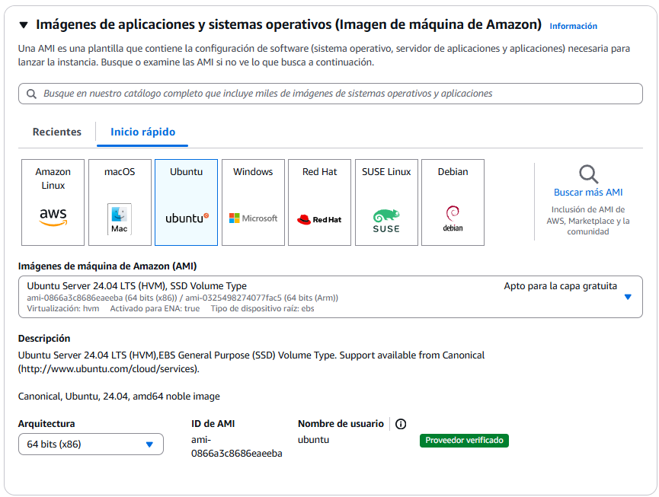

* **Tipo de instancia:** t2.small

* **Par de claves:** Crear un par de claves de tipo RSA y descargar el archivo de clave privada en formato .pem, finalmente seleccionar la clave previamente generada al configurar la instancia.

* **Almacenamiento:** Configurar un disco de 20 GB.

1. Una vez creada la instancia, acceda a la sección Instancias en el panel de EC2 y localícela con el nombre asignado durante su configuración. Haga clic en el ID de la instancia para abrir sus detalles y asegúrese de que su estado este en ejecución. Luego, diríjase a la sección “Seguridad” y haga clic en el ID del grupo de seguridad asociado a la instancia, en la ventana que se abre, seleccione la pestaña “Reglas de entrada”, haga clic en “Editar reglas de entrada” y agregue una nueva regla con las siguientes características:

* **Tipo:** TCP personalizado
* **Intervalo de puertos:** 8050
* **Origen:** IPv4

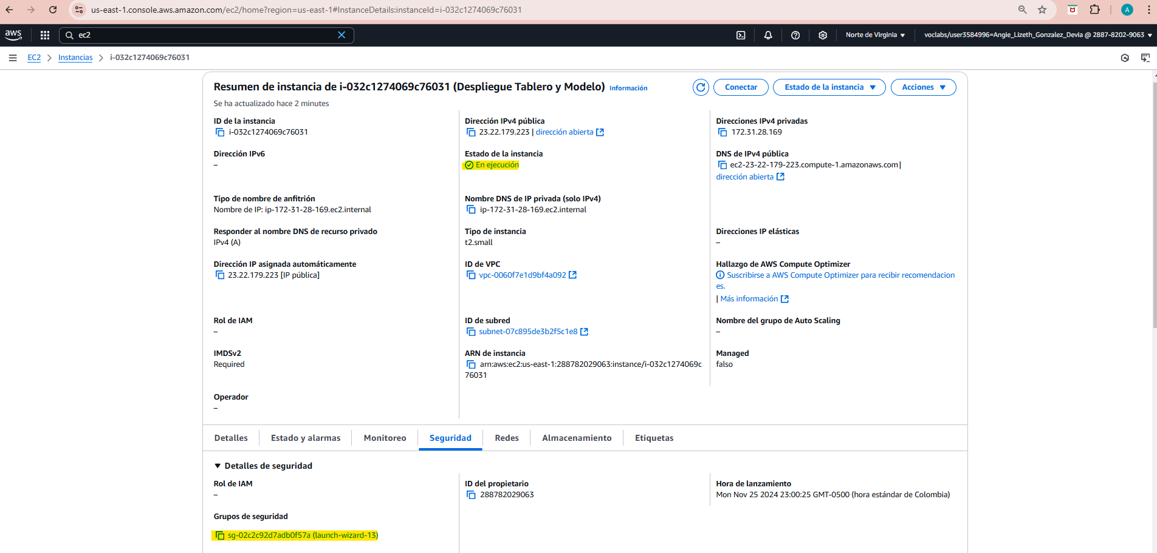

1. Tenga a la mano la dirección IP pública generada al lanzar la instancia, en este caso **23.22.179.223**. Para conectarse a la máquina virtual, utilice el siguiente comando en su terminal (cmd). Si su instancia tiene una dirección IP pública diferente, asegúrese de reemplazarla en el comando con la correspondiente a su configuración:

*ssh -i "C:/Users/Angie Gonzalez/Documentos/Maestria/Semestre 3 - Periodo 2/Despliegue de soluciones analíticas\Proyecto\Despliegue\Llave Despliegue Tablero y Modelo.pem"* [*ubuntu@23.22.179.223*](mailto:ubuntu@23.22.179.223)

Entre comillas se encuentra la ruta del equipo donde se encuentra la llave creada en el momento que se lanzó la instancia. Reemplace esta ruta si es necesario.

1. Ejecute el siguiente comando para desinstalar versiones anteriores de Docker.

*sudo apt-get remove docker docker-engine docker.io containerd runc*

1. Ejecute los siguientes comandos para actualizar los paquetes del sistema.

*sudo apt-get update*

*sudo apt-get install ca-certificates curl gnupg*

1. Ejecute los siguientes comandos para agregar la clave gpg de Docker

*sudo install -m 0755 -d /etc/apt/keyrings*

*curl -fsSL https://download.docker.com/linux/ubuntu/gpg | sudo gpg --dearmor -o /etc/apt/keyrings/docker.gpg*

*sudo chmod a+r /etc/apt/keyrings/docker.gpg*

1. Ejecute el siguiente comando para crear el repositorio de Docker.

*echo "deb [arch=$(dpkg --print-architecture) signed-by=/etc/apt/keyrings/docker.gpg] https://download.docker.com/linux/ubuntu $(. /etc/os-release && echo $VERSION_CODENAME) stable" | sudo tee /etc/apt/sources.list.d/docker.list > /dev/null*

1. Ejecute los siguientes comandos para instalar Docker y los complementos necesarios para el despliegue del tablero.

*sudo apt-get update*

*sudo apt-get install docker-ce docker-ce-cli containerd.io docker-buildx-plugin docker-compose-plugin*

1. Posteriormente, verifique la correcta instalación de Docker en la máquina virtual ejecutando el siguiente comando.

*sudo docker run hello-world*

A continuación se muestra un ejemplo de la salida tras ejecutar el comando:

1. Los archivos necesarios para desplegar el tablero en la máquina virtual están disponibles en el siguiente repositorio: <https://github.com/Angie-Gonzalez-D/Proyecto-DSA-G10.git>

A continuación, se muestra una vista general de los archivos en el repositorio de GitHub. El archivo app.py contiene el código principal que implementa el modelo y el tablero desarrollado en Dash. Además, el repositorio incluye otros archivos importantes para la configuración y despliegue del tablero en la nube.

Teniendo en cuenta lo anterior, clone el repositorio en la máquina virtual utilizando el siguiente comando:

*git clone* [*https://github.com/Angie-Gonzalez-D/Proyecto-DSA-G10.git*](https://github.com/Angie-Gonzalez-D/Proyecto-DSA-G10.git)

1. A continuación, ubíquese en la carpeta "Despliegue", donde se encuentra el archivo Dockerfile, utilizando los siguientes comandos para lograrlo.

*cd ~*

*cd Proyecto-DSA-G10*

*cd Despliegue*

1. Ejecute el siguiente comando para crear la imagen Docker del tablero de calidad del aire (predicción de benceno en el aire).

*sudo docker build -t calidad-aire-dash:latest .*

1. Compruebe que la imagen Docker se creó correctamente ejecutando el siguiente comando.

*sudo docker images*

1. Ejecute el siguiente comando para desplegar y disponibilizar el tablero con el modelo de predicción de la concentración de benceno en el aire.

*sudo docker run -p 8050:8050 -e PORT=8050 -it calidad-aire-dash*

1. Finalmente, acceda al siguiente enlace: http://23.22.179.223:8050 para verificar que el tablero esté desplegado y funcionando correctamente. Interactúe con el tablero para confirmar su correcto funcionamiento.

